
课 程 实 验 报 告
课程名称： 汇编语言程序设计实验

实验名称：实验四 模块化程序设计
实验时间： 2016-4-12，14：00-17：30
实验地点： 南一楼804室
指导教师： 张 勇
专业班级：计算机科学与技术201409班
学 号： U201414800
姓 名： 刘 一 龙
同组学生： 无
报告日期： 2016年 4 月 12日

原创性声明
本人郑重声明：本报告的内容由本人独立完成，有关观点、方法、数据和文献等的引用已经在文中指出。除文中已经注明引用的内容外，本报告不包含任何其他个人或集体已经公开发表的作品或成果，不存在剽窃、抄袭行为。
特此声明！
学生签名：刘一龙
日期： 2016.04.05
成绩评定
实验完成质量得分（70分）（实验步骤清晰详细深入，实验记录真实完整等） | 报告撰写质量得分（30分）（报告规范、完整、通顺、详实等） | 总成绩（100分）
指导教师签字：
日期：

目 录
1 实验目的与要求 1
2 实验内容 2
3 实验过程 3
3.1 设计思想及存储单元分配 3
3.2 流程图 4
3.3 源程序 7
3.4 实验步骤 13
3.5 实验记录 13
4 体会 15
参考文献 16

实验目的与要求
掌握基本的程序设计框架和方法、熟悉常用指令的用法、熟悉DOS功能调用、进一步掌握TD的使用方法，掌握模块化程序设计，要求如下：
1）掌握子程序设计的方法与技巧，熟悉子程序的参数传递方法和调用原理；
2）掌握宏指令、模块化程序的设计方法；
3) 掌握较大规模程序的合作开发与调试方法。

实验内容

进一步修改与与增强实验二的学生成绩查询程序的功能，具体要求如下：

(1)程序执行时首先显示一个功能菜单:选择1=录入学生姓名和各科考试成绩，2=计算平均分，3=成绩排序，4=输出成绩单，5=程序退出。

(2)2人一组，一人负责包括菜单显示、程序退出在内的主程序，以及菜单中的功能1和2；另一人负责菜单中的功能3和4。各自汇编自己的模块，然后连接生成一个程序。(3)录入学生姓名和各科考试成绩时，首先显示录入的是第几个学生的信息，然后分别在提示之后输入姓名和各科成绩（可以借鉴书上十进制转二进制的子程序F10T2）。所有学生信息录入完毕后回到菜单显示的位置。姓名及考试成绩的存放、平均分的计算，按照实验二的要求。
(4)排序的基本要求是按照平均成绩从高到低排序，也可以考虑按照指定课程的成绩排序。输出成绩单的基本要求是按照排序的结果依次显示每个学生的姓名和平均成绩，也可以考虑按照指定课程、指定进制的形式显示（可以借鉴书上二进制转十进制的子程序F2T10）。

实验过程

设计思想及存储单元分配
本系统分由5个子函数m_input、m_cal、c_sort、c_print、m_finish实现，分别实现录入学生信息、计算学生平均成绩、排序、输出学生信息的功能。采用自顶向下、分模块设计的进行功能实现。
存储单元分配：
(1)m_num - 存放当前学生个数
m_max_num - 存放学生最大人数
(2)m_table - 存放学生成绩信息表
(3)m_menu: 输出菜单提示信息
m_input_promt/m_input_ grade: 输出输入姓名／成绩时提示信息
(4)m_input_name/m_input_socre: 输入姓名／成绩缓冲区
寄存器分配:
(1)m_trans
eax: 存放转化后的数字
Ebx: 存放数字串偏移地址
Ecx: 循环计数器
Edx: 保存每一位数字 edx * base + next
(2)m_input
Esi: 输入姓名字符串缓冲区偏移地址
Edi: 保存学生成绩信息表尾地址
Ecx: 循环计数器
Eax/edx: 用于dos系统调用
Ebx: 用于调用c_radix函数，传递形参
(3)m_cal
Eax: 计算平均成绩;取出相应成绩
Ebx: 存放学生成绩信息表偏移首地址
Ecx: 循环计数器
Edx: 计算平均成绩;取出相应成绩
Esi: 存放总成绩

流程图
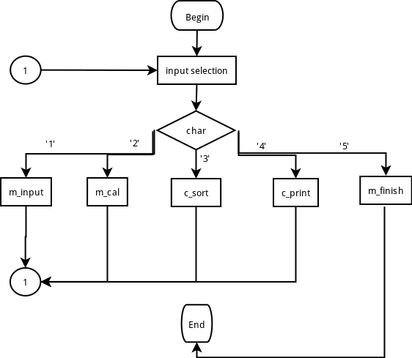
图1 - 主模块流程图
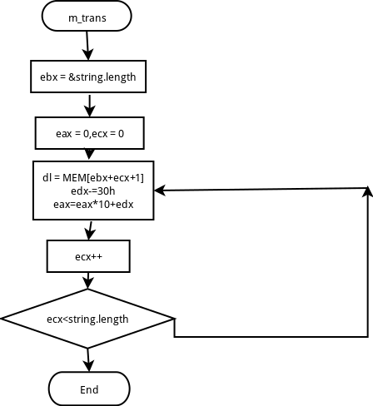
图２－m_tans子程序流程图
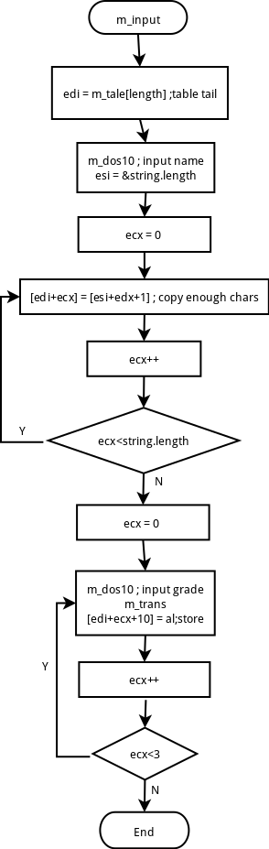
图３－m_input子程序流程图

源程序
- Makefile
MNAME = main
CNAME = child

EXE = $(MNAME).exe
SIMPLE_MODE = ;

$(EXE): $(MNAME).obj $(CNAME).obj
link $(MNAME).obj $(CNAME).obj $(SIMPLE_MODE)
$(MNAME).obj: $(MNAME).asm
masm $(MNAME).asm $(SIMPLE_MODE)
$(CNAME).obj: $(CNAME).asm
masm $(CNAME).asm $(SIMPLE_MODE)

clean:
del *.obj

debug:
td $(EXE)
del *.tr

run:
$(EXE)
- main.asm
; team: 刘一龙, 曾圳
; author: 刘一龙

name main
extern c_sort: far, c_print: far, c_radix: near
public m_num, m_table

.386

stack segment use16 para stack 'stack'
db 200 dup(0)
stack ends

data segment use16 para public 'data'
m_num dd 3
m_max_num equ 1000
m_table db 'saber', 5 dup(0), 99, 99, 99, ?
db 'lancer', 4 dup(0), 88, 88, 88, ?
db 'archer', 4 dup(0), 77, 77, 77, ?
db m_max_num-3 dup(10 dup(0), 60, 60, 60, ?)
m_menu db "Please enter function selection:", 0ah, 0dh
db "1: Input student name and grade", 0ah, 0dh
db "2: Calculate sum and average grade", 0ah, 0dh
db "3: Sort", 0ah, 0dh
db "4: Show grade table", 0ah, 0dh
db "5: Quit$", 0ah, 0dh
m_input_prompt db "Please input student name: $", 0ah, 0dh
m_input_grade db "Please input grade: $", 0ah, 0dh
m_input_name db 11
db ?
db 11 dup(0)
m_input_score db 4
db ?
db 4 dup(0)
data ends

code segment use16 para public 'code'
assume cs:code, ds:data, ss:stack

; 换行操作
m_crlf macro
push eax
push edx ; 以上为保护现场
mov ah, 2h
mov dl, 0ah
int 21h
mov dl, 0dh
int 21h
pop edx ; 以下为恢复现场
pop eax
endm
; 9号dos功能调用
m_dos9 macro str
push eax
push edx ;以上为保护现场
lea dx, str
mov ah, 9
int 21h
pop edx ;以下为恢复现场
pop eax
endm
; 10号功能调用
m_dos10 macro adr
push eax
push edx
lea dx, adr
mov ah, 10
int 21h
pop edx
pop eax
endm

; 函数名称: m_trans
; 将数字串转化为标准数字
; 入口参数: 无, 直接从 m_ipnut_score 取数字串
; 出口参数: eax, 存放转化厚的标准数字
; eax - 存放转化结果
; ebx - 存放数字串偏移地址
; ecx - 循环计数器
; edx - 保存每一位数字
m_trans proc far
push ebx
push ecx
push edx
lea ebx, m_input_score + 1 ; (ebx) = & string.length
xor eax, eax ; 转化结果初始化为0
xor ecx, ecx ; 计数器初始化为0
m_trans_loop:
xor edx, edx
mov dl, [ebx + ecx + 1] ; 从高位开始取出数字串的每一个数字字符
sub edx, 30h ; 将取出字符转化为标准数字
imul eax, 0ah ; 上一次和 * 基数
add eax, edx ; 进位
inc ecx
cmp cl, [ebx]
jne m_trans_loop ; i < string.length
pop edx
pop ecx
pop ebx
ret
m_trans endp

; 函数名称: m_input
; 添加学生信息
; 入口参数: 无, 学生信息直接由键盘录入，存至 m_input_name 与 m_input_score
; 出口参数: 无, 处理过的学生信息直接添加至 m_table 尾部
; esi: 姓名输入处地址
; edi: 暂存学生成绩信息尾地址
; ecx: 计数器
; eax: 系统调用
; ebx: 调用c_radix函数的参数
; edx: 系统调用
m_input proc far
push esi
push edi
push eax
push ebx
push ecx
push edx ; 以上为保护现场
mov edx, m_num
imul edx, 14
lea edi, m_table[edx] ; 将学生成绩表尾的偏移地址存至 edi
m_dos9 m_input_prompt ; 输出提示语
mov eax, m_num
inc eax ; 显示当前输入学生序号
lea si, m_input_name+2
mov ebx, 0ah
call c_radix ; 将学生个数转化为字符串
m_dos9 m_input_name+2
m_crlf
m_dos10 m_input_name ; 输入学生姓名
m_crlf
lea esi, m_input_name + 1 ; (esi) = & string.length
xor ecx, ecx ; 计数器初始化为０
m_input_name_loop:
mov dl, [esi + ecx + 1]
mov [edi + ecx], dl ; 将输入的学生姓名拷贝至表尾
inc ecx
cmp cl, [esi]
jne m_input_name_loop ; i < string.length
xor ecx, ecx ; 计数器初始化为0,开始录入学生成绩
m_input_grade_loop:
m_dos9 m_input_grade ; 输出提示语
m_dos10 m_input_score ; 输入学生成绩
m_crlf
call far ptr m_trans
mov [edi + ecx + 10], al ; 将转化后的成绩存入表中
inc ecx
cmp ecx, 3h
jne m_input_grade_loop ; 未录入３门成绩,继续录入
inc m_num ; 学生总数 + 1
pop edx ; 以下为恢复现场
pop ecx
pop ebx
pop eax
pop edi
pop esi
ret
m_input endp

; 函数名称: m_cal
; 计算学生平均成绩
; 入口参数: 无, 直接从 m_table 读取信息
; 出口参数: 无
; eax: 计算平均成绩，取出相应成绩
; ebx: 存放成绩表首地址
; ecx: 计数器
; edx: 计算平均成绩，取出相应成绩
; esi: 存放总成绩
m_cal proc far
push eax
push ebx
push ecx
push edx
push esi ; 以上为保护现场
xor ecx, ecx ; 计数器初始化置0
lea ebx, m_table ; 取成绩表首地址
add ebx, 10 ; 移动至语文成绩处
m_cal_loop:
cmp ecx, m_num
jge m_cal_finish ; 已计算完所有学生的平均成绩，结束循环
xor eax, eax
xor edx, edx
mov al, [ebx] ; chinese
mov dl, [ebx + 1] ; math
lea eax, [edx + eax * 2] ; (eax) = chinese * 2 + math
xor edx, edx
mov dl, [ebx + 2] ; english
lea esi, [edx + eax *2] ; (esi) = (chinese * 2 + math) * 2 + english
mov eax, 92492493h ; 计算 (esi) / 7 并将商保存到 edx
imul esi
add edx, esi
sar edx, 2
mov eax, edx
shr eax, 1fh
add edx, eax
mov [ebx + 3], dl ; avg = sum / 3.5
add ebx, 14 ; 移动至下一个学生语文成绩处
inc ecx ; 计数器自增
jmp m_cal_loop
m_cal_finish:
pop esi ; 以下为恢复现场
pop edx
pop ecx
pop ebx
pop eax
ret
m_cal endp

; 函数名称: m_finish
; 结束应用程序
; 入口参数: 无
; 出口参数: 无
m_finish proc far
mov ah, 4ch
int 21h
m_finish endp

; dx, ah: 系统调用
m_start:
mov ax, data
mov ds, ax
m_showmenu: ; 输出菜单
m_crlf
m_dos9 m_menu
m_crlf
m_select:
mov ah, 1h ; 用户输入所需功能
int 21h
m_crlf
cmp al, 31h
jne m_sel_l1
call far ptr m_input
jmp m_showmenu
m_sel_l1:
cmp al, 32h
jne m_sel_l2
call far ptr m_cal
jmp m_showmenu
m_sel_l2:
cmp al, 33h
jne m_sel_l3
call far ptr c_sort
jmp m_showmenu
m_sel_l3:
cmp al, 34h
jne m_sel_l4
call far ptr c_print
jmp m_showmenu
m_sel_l4:
cmp al, 35h
jne m_sel_l5
call far ptr m_finish
m_sel_l5:
jmp m_showmenu

code ends
end m_start

实验步骤
1. 整理思路，画出各模块的执行流程图；
2. 根据流程图，编写健壮代码，并预留提供给队友的借口。笔者编写功能1、2，故只需将m_num(学生当前人数)、m_table(学生成绩信息表)提供相应接口，暴露给队友使用；
3. 使用队友提供的接口，在主模块补全功能3、4；
4. 编写Makefile文件，准备进行编译、链接，特别注意链接步骤中，链接文件的次序；
5. 在 CMD 依次键入 nmake、nmake clean、，分别进行编译链接、清理中间文件，生成完成的可执行目标文件；
6. 在CMD 键入 nmake run，检验程序所实现的功能；
7. 在CMD 键入nmake debug，排除在步骤6中遇到的种种逻辑错误；
8. 分析总结此次实验遇到的困难，为以后项目开发积累经验。

实验记录
1. 实验环境条件：Core i5 1.7GHz，2GB内存；WINDOWS XP命令行窗口；atom/vim editor；MASM.EXE 6.0； LINK.EXE 5.2; TD.EXE 5.0。
2. 在排除逻辑错误的过程中，有2种方便、快捷的方法迅速找到子程序入口
(1)在call 处利用快捷键F7 进入子程序，查看子程序运行状况；
(2)在子程序第一行代码处利用F2 设置断点，再键入F9，使程序快速运行至子程序处。
3. 当调用 far 类型的子程序时，不仅ip寄存器的值会被改变，cs寄存器的值也会改变，且两者依次入栈；
4. 当两个 public/stack 段合并后，若它们的名称与’类别’都相同时，它们会自然形成同一个段，偏移地址重新相对于新段排列；
5. 在使用队友提供的公共符号时，若extern处重新为变量定义不同的类型，编译器并不会报错，该符号在本模块将被重新定义类型；
6. 在利用TD 调试程序时，发现代码段比自己编写的代码长了许多，仔细观察后发现所调用的宏展开后，使得代码段变长，理解了宏调用的基本原理；
7. 在进行此次实验时，遇到以下逻辑错误：
(1) 寄存器使用前未清零，导致逻辑错误
修正: xor ecx, ecx
(2) 误从数据段多取了额外字节，导致逻辑错误
修正: mov edx, [ebx] ->
xor edx, edx
mov dl, [ebx]
(3) 误将while_do循环错写成do_while循环，导致m_num为0时产生逻辑错误
修正: 将do_while改正为while_do

体会
通过上机，不仅提高了编程水平，熟悉了工具的使用，而且加深了对一些知识的理解。
1） 通过上机实践，掌握了一些基本模块设计方法：
a. 设计友好的接口，通过寄存器/堆栈段进行参数与返回值的传递；
b. 注重变量与标号命名，比如添加前缀以创造(伪)命名空间，减少命名冲突的情况；
c. 注重保护现场与恢复现场，保证子程序之间互不影响，并降低系统耦合度。
2） 通过上级实践，掌握了x86汇编中有关子程序定义与使用、宏定义与使用、三种类型段的完整定义、模块之间的符号传递等有关模块化程序设计的语法与应用。

参考文献
[1] 王元珍,曹忠升,韩宗芬. 80X86汇编语言程序设计[M].武汉:华中科技大学出版社,2005年4月
[2] 徐向阳. 80X86汇编语言程序设计上机指南.武汉:华中科技大学出版社

